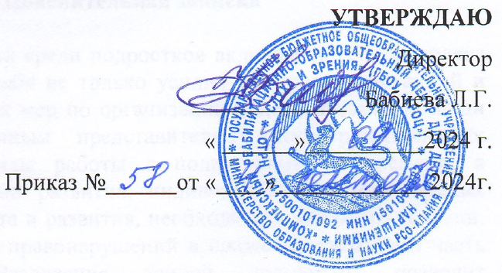

**План работы с семьями «группы риска»**

**на 2024-2025 учебный год.**

Социальный педагог

А.П.Бугулова

**Профилактическая работа с родителями.**

**Профилактика семейного неблагополучия**

**Задачи:**

1. Защита интересов личности;
2. Организация досуга, включение в социально полезную деятельность;
3. Поддержка постоянной связи с семьями учащихся;
4. Защита ребенка от родительской жестокости, эгоизма, вседозволенности;
5. Выполнение роли *посредника*, связующего звена между детьми и взрослыми между семьей и государственными службами, организациями и учреждениями, призванными заботиться о духовном, физическом и психическом здоровье населения.

**Направления работы:**

* Изучение микросоциума учащихся и их семей.
* Индивидуальная работа с родителями  «трудных» подростков.
* Посещение социально опасных семей, проведение бесед.
* Выступления на родительских собраниях..

**Информационно-просветительская работа с родителями:**

* выявление неблагополучных семей и родителей, уклоняющихся от воспитания детей;
* обеспечение участия в работе с неблагополучными семьями инспектора по делам несовершеннолетних и членов КДН и ЗП;
* организация консультаций специалистов (медицинских работников, педагогов) для родителей;
* посещение на дому детей «группы риска» и неблагополучных семей;
* организация тематических встреч родителей с работниками образования, правоохранительных органов, учреждений здравоохранения;
* проведение общешкольных и классных родительских собраний по проблемам наркомании, токсикомании, алкоголизма и др.;
* лектории;
* обзоры и выставки литературы по семейному воспитанию;
* тренинги, педагогические практикумы, ролевые игры, практические занятия;
* оформление информационных стендов.

|  |  |  |  |
| --- | --- | --- | --- |
| **№ и/и** | **Содержание** | **Сроки** | **Ответственные** |
| 1. | Выявление семей,  уклоняющихся от воспитания детей, неблагополучных семей. | сентябрь | социальный педагог, классные руководители |
| 2. | Формирование банка данных на данную категорию семей | в течение года | социальный педагог,  классные руководители |
| 3. | Проведение цикла профилактических бесед об ответственности родителей  за воспитание детей:  «Сопровождение ребенка родителем в учебно-образовательном процессе»   « Как научиться  быть ответственным за свои поступки? »  « Здоровая семья - крепкая семья». | Ноябрь  Январь | социальный педагог |
| 4. | Психолого - педагогическое консультирование для родителей  «Адаптация детей к школе, классному коллективу, к  учителю»,  «Знакомство с родителями»,  «Перспективы  обучения и воспитания ребёнка»  «Ваш ребёнок!» | В течение года | социальный педагог,  педагог- психолог |
| 5. | Диагностика   семейного воспитания. Тестирование родителей. | В течение года (по запросам) | Социальный педагог |
| 6. | Индивидуальные  семейные консультации родителей по вопросам обучения и воспитания детей | В течение года (по запросу) | социальный педагог,  педагог- психолог |

**Основные направления работы с родителями**

**в рамках антинаркотической программы**

- формирование активного отношения родителей к риску наркотизации в той микросреде, в которой растет и общается их ребенок;

- предупреждение случаев вовлечения детей в раннюю алкоголизацию,  эмоционального отвержения детей, жестокого обращения с ними в семье;

 - оказание помощи семье, когда ребенок начал злоупотреблять псих активными веществами;

- организация на уровне дома, двора, уличного микросоциума благополучной ненаркотической среды, нетерпимой к антиобщественному поведению детей, распространению среди них алкоголя, наркотиков и иных псих активных веществ.

**Основные формы и средства антинаркотической помощи семье**

1. Лекционная- через родительские собрания, беседы.

2. Индивидуальное семейное консультирование родителей и «проблемных»  и конфликтных семей по предупреждению ранней алкоголизации, наркотизации, безнадзорности и правонарушений несовершеннолетних и молодежи.

3. Выявление родителей группы «риска» алкоголизации и наркотизации и обеспечение им поддержки в оказании социальной и медико-психологической помощи.

4. Социальное вмешательство в семью при асоциальном образе жизни в семье, жестоком обращении с ребенком, при вовлечении его в раннюю алкоголизацию, наркотизацию, безнадзорное существование.

5.   Оказание помощи родителям в возвращении ребенка в семью (семейное примирение) в случае ухода ребенка из дома.